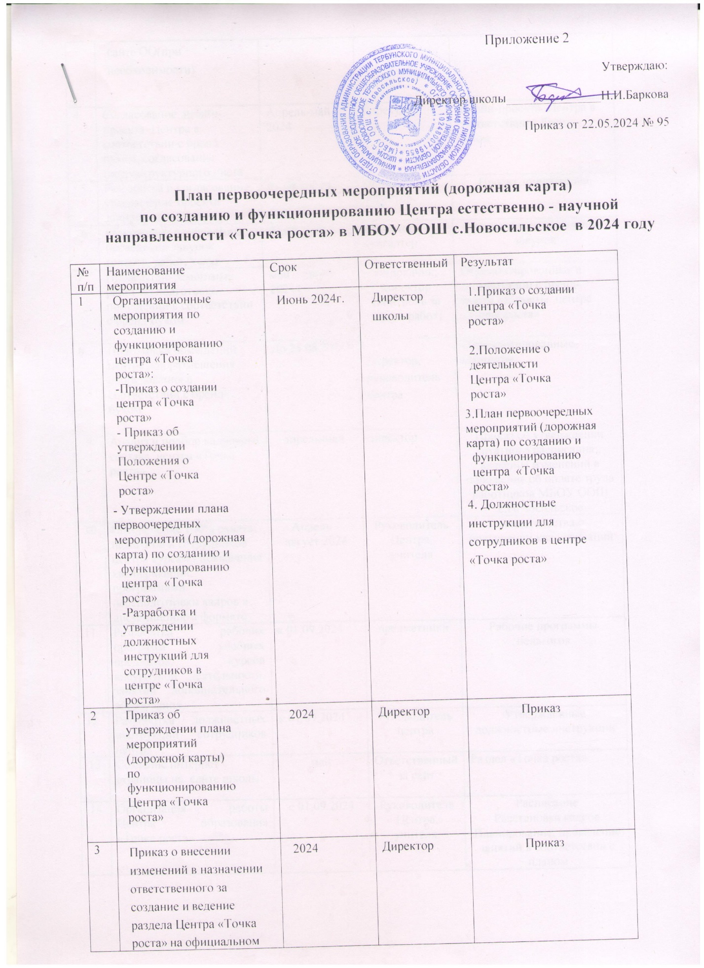

|  |  |  |  |  |
| --- | --- | --- | --- | --- |
| 4 | Согласование дизайн-проекта Центра в соответствии с бренд –буком, согласование инфраструктурного листа | Апрель-май 2024 | Директор | дизайн-проекта Центра в соответствии с бренд –буком |
| 5 | Разработка и согласование утверждение проекта зонирования Центра | 01.04.2024 г | Предметники, директор | Проект зонирования |
| 6 | Размещение извещения о проведении закупок товаров, работ, услуг | 01.05.2024 | Директор, бухгалтер | извещения о проведении закупок |
| 7 | Проведение ремонтных работ по подготовке помещений в соответствии с бренд-буком | май – август 20214 | Подрядчик, директор (контроль за ходом работ) | Отремонтированные в соответствии с бренд-буком кабинеты центра «Точки роста» |
| **8** | Подготовка помещений центра для размещения оборудования в соответствии с бренд-буком | До 25.08.2024 | Директор, руководитель центра | Отремонтированные кабинеты |
| 9 | Анализ и подбор кадрового состава центра «Точка роста» | апрель-май | директор | Приказ об утверждении штатного расписания , внесение изменений в положение об оплате труда работников МБОУ ООШ с.Новосильское |
| 10 | Обеспечение 100% охвата педагогов и сотрудников центра курсами повышения квалификации, программами переподготовки кадров в дистанционном формате | Апрель –август 2024 | Руководитель Центра, учителя | свидетельства о повышении квалификации |
| 11 | Разработка рабочих программ учебных предметов, курсов внеурочной деятельности, занятий дополнительного образования | к 01.09.2024 | предметники | Рабочие программы педагогов |
| 12 | Разработка должностных инструкций сотрудников центра | к 01.09.2024 | Руководитель центра | Утвержденные должностные инструкции |
| 13 | Создание интернет страницы на сайте школы | май | Ответственный за сайт | Раздел «Точка роста» |
| 14 | Организация работы Центра образования «Точка роста» | с 01.09.2024 | Руководитель Центра, учителя. | Расписание  Расстановка кадров  Планирование, проведение занятий в соответствии с планом |
| 15 | Разработка и утверждение плана учебно-воспитательных, внеурочных и социокультурных мероприятий Центра. | Август 2024 | Предметники, руководитель центра | Информация на сайте школы |
| 16 | Мониторинг реализации мероприятий дорожной карты | Ежеквартально 2024-2025уч.год | Руководитель центра, директор | отчет |